B&R optimiert die Prozesskette der Blechbearbeitung
Euroblech 2016: Werkzeugmaschinen schneller programmieren und testen mit mapp
Auf der Euroblech in Hannover stellt B&R in Halle 12 auf Stand F51 die modularen Softwarebausteine von mapp Technology sowie das skalierbare Lösungspaket des Prozessleitsystems APROL für die Fabriksautomatisierung vor.
Einfache und schnelle Software-Entwicklung
Mit den modularen Softwarebausteinen von mapp Technology können Hersteller ihre Werkzeugmaschinen nicht nur schneller programmieren, sondern auch schneller testen. Simulation und Diagnose sind mit den mapp-Komponenten ganz einfach möglich. Ein weiteres Highlight auf dem Messestand ist mapp Codebox. Damit werden Optionen direkt an der Maschine aktiviert, ohne dabei in den Source-Code eingreifen und die originale Maschinensoftware ändern zu müssen. So kann zum Beispiel eine zusätzliche Werkzeugbruch-Überwachung des Bearbeitungszentrums ganz einfach aktiviert werden.
Prozessdaten für die gesamte Fabrik erfassen
Die zentrale Erfassung für Betriebs- und Prozessdaten wird mit dem Lösungspaket des B&R-Prozessleitsystems APROL deutlich erleichtert. Die Ready-to-use-Lösungen decken die Anwendungsbereiche Energy Monitoring, Condition Monitoring, Advanced Process Control und Prozessdatenerfassung ab. Die Datenerfassung mit APROL ermöglicht eine übergreifende Online-Performancekontrolle und visuelle Übersichtsdarstellungen. Durch leistungsfähige und hochverfügbare Langzeitarchivierung wird der Qualitätsnachweis des gesamten Herstellungsprozesses sichergestellt.

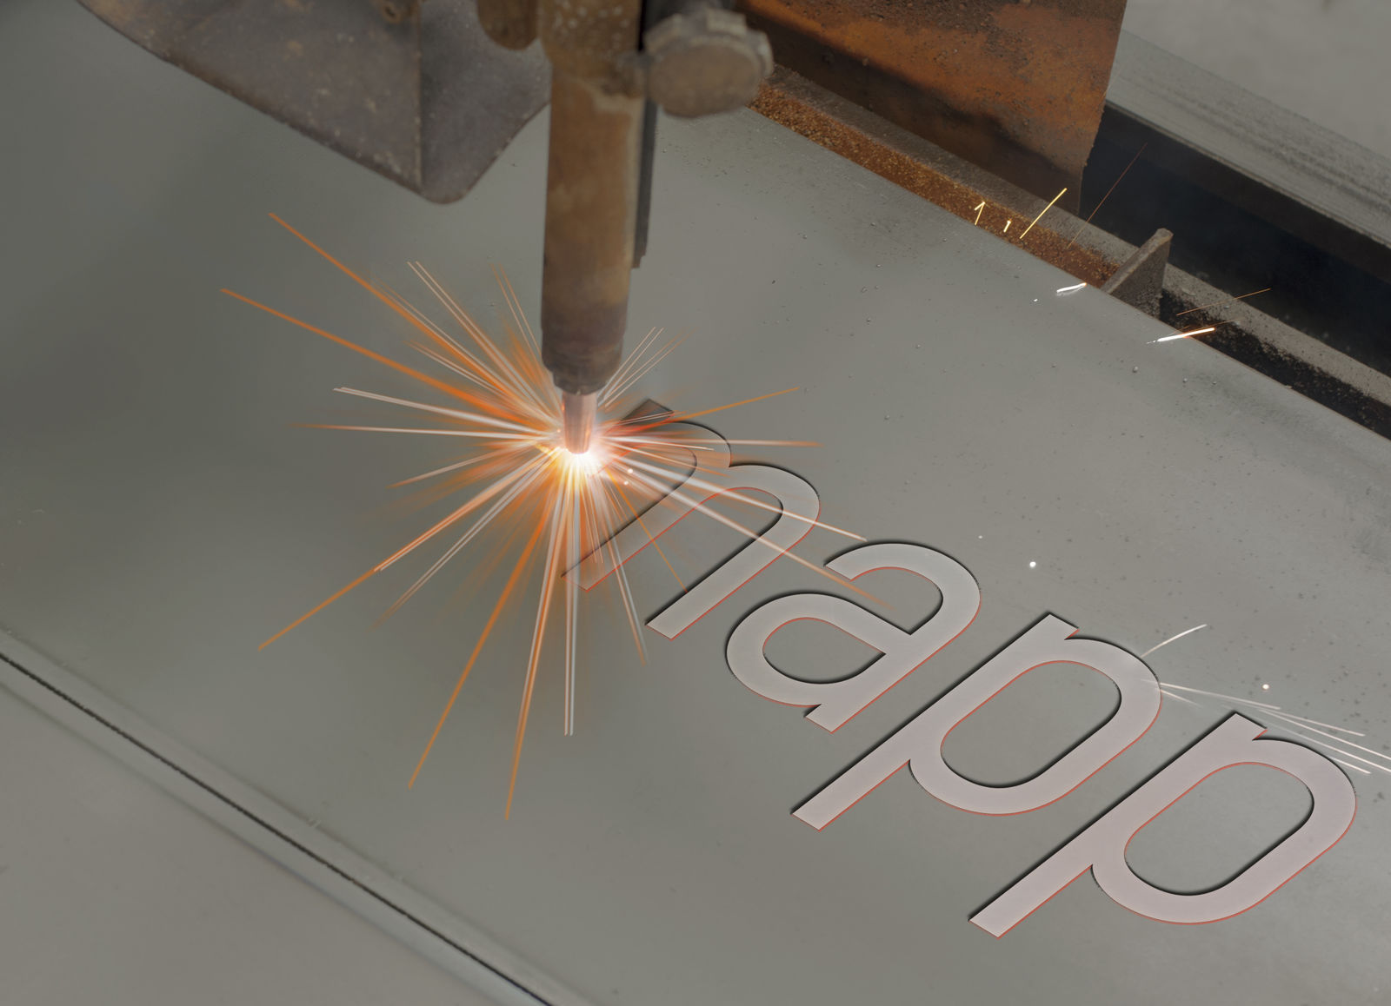
Die Programmierung und Simulation von Werkzeugmaschinen erfolgt mit mapp Technology einfach und 3x so schnell.

Über B&R
B&R, eine Division des ABB-Konzerns, ist ein weltweit führendes Unternehmen der industriellen Automatisierung mit Hauptsitz in Österreich. Als Branchenführer kombiniert B&R modernste Technologien mit fortschrittlichem Engineering. B&R bietet Kunden aus den unterschiedlichsten Branchen perfekte Gesamtlösungen in den Bereichen Maschinen- und Fabrikautomatisierung, Antriebs- und Steuerungstechnik, Visualisierung und integrierte Sicherheitstechnik. Lösungen für die Kommunikation im Industrial IoT - allen voran OPC UA, POWERLINK und der offene Standard openSAFETY - runden das Leistungsportfolio von B&R ab. Die Software-Entwicklungsumgebung Automation Studio ist wegweisend für zukunftsorientiertes Engineering. Mit innovativen Lösungen setzt B&R neue Standards in der Automatisierungswelt, hilft Prozesse zu vereinfachen und übertrifft Kundenerwartungen.
Weitere Informationen finden Sie unter www.br-automation.com

